**Atividades aula 03 Fundamentos de Banco de Dados**

**Atividade 1**

**1-** Um empregado pode ser alocado a no mínimo uma mesa ou ser alocado no máximo a muitas mesas.

Uma mesa pode ser alocada a no mínimo a nenhum empregado ou a no máximo 1.

**2-** Um aluno pode cursar no mínimo uma disciplina ou no máximo muitas disciplinas.

Uma disciplina pode ter no mínimo nenhum aluno ou no máximo muitos.

**3-** Um empregado pode ser responsável por no mínimo nenhum departamento ou no máximo 1 departamento.

Um departamento pode ter no mínimo um empregado ou no máximo muitos.

**4-** Um médico pode consultar nenhum ou no máximo muitas consultas

Um paciente pode ter no mínimo nenhum ou no máximo muitos médicos.

**Atividade 2**

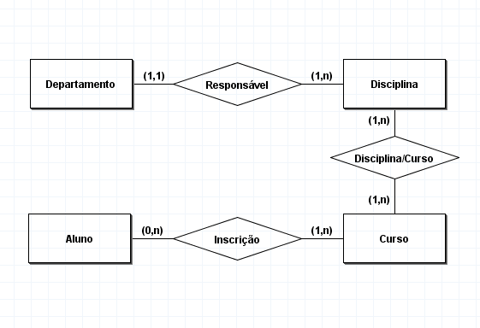

Um departamento pode ser responsável por no mínimo uma disciplina ou no máximo várias disciplinas e uma disciplinada pode ser responsabilizada por no mínimo um departamento e no máximo um departamento.

Um aluno pode ser inscrito em no mínimo um curso e no máximo vários cursos e um curso pode ter no mínimo nenhum aluno e no máximo vários alunos.

Um curso pode ter no mínimo uma disciplina e no máximo várias disciplinas e uma disciplina pode estar relacionada a no mínimo um curso e no máximo a vários cursos.

**Atividade 3**

